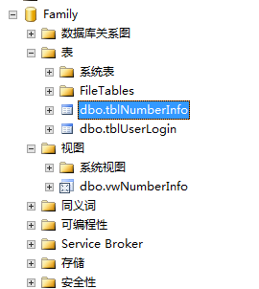

此项目需要数据库支持

1. 在数据库中添加一个数据库 名称必需是Family
2. 两个表 名称 不许改变
3. tblNumberInfo

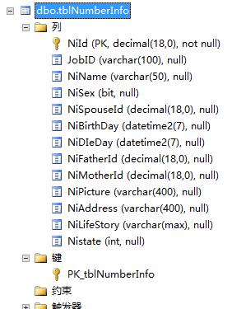

字段名称不可以改变

3.

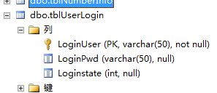

**然后打开项目**

**点击**

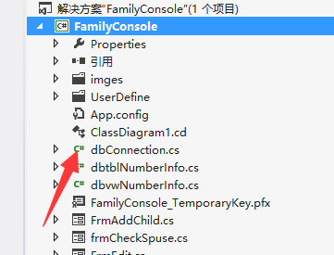

**点开：**

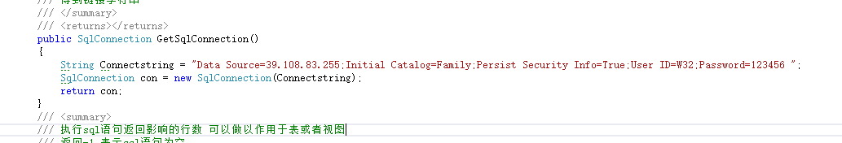

Data Source=39.108.83.255;Initial Catalog=Family;Persist Security Info=True;User ID=W32;Password=123456

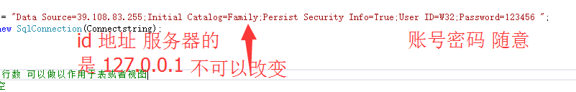

**改变后就可以运行了**